

Universidade de Vassouras

Curso de Engenharia de Software

Plataforma para Comparação de Preços entre Estabelecimentos Comerciais para Apoio ao Consumidor e ao Lojista

Uma Abordagem Tecnológica para Transparência e Competitividade no Varejo

Gabriel de Almeida Soares
Thiago Almeida Sant’ana

Altemar Sales

Rio de Janeiro
2025

Plataforma para Comparação de Preços entre Estabelecimentos Comerciais para Apoio ao Consumidor e ao Lojista

Uma Abordagem Tecnológica para Transparência e Competitividade no Varejo

Trabalho de Conclusão de Curso apresentado ao curso de Engenharia de Software da Universidade de Vassouras, como requisito parcial para obtenção do título de Bacharel em Engenharia de Software.

Gabriel de Almeida Soares
Thiago Almeida Sant’ana

Altemar Sales

Rio de Janeiro
2025

PREÇO CERTO
LiDER DO PROJETO: Gabriel de almeida soares

PREPARADO POR | APROVADO POR | VERSÃO | DATA
Gabriel de Almeida Soares  Thiago Almeida Sant’ana |  | 1.0 | 09/04/2025

SUMÁRIO

1 INTRODUÇÃO 3
1.1 Problema 3
1.2 Justificativa 3
1.3 Objetivo 3
1.3.1 Objetivo Geral 3
1.3.2 Objetivo Específico 3
2 REFERENCIAL TEÓRICO 3
3 METODOLOGIA 4
4 PLANEJAMENTO E PROJETO DE SOFTWARE 4
4.1 Gerenciamento do Escopo 4
4.1.1 Objetivos SMART 4
4.1.2 Produto e Entregas 4
4.1.3 Matriz de Rastreabilidade dos Requisitos 4
4.1.4 Premissas 4
4.1.5 Restrições 4
4.1.6 Estrutura Analítica do Projeto 4
4.1.7 Principais Atividades e Estratégia do Projeto 4
4.2 Gerenciamento do Tempo 4
4.2.1 Lista de Atividades com Duração 4
4.2.2 Estrutura Analítica do Projeto (EAP) 4
4.2.3 Gráfico de Gantt 4
4.2.4 Gráfico de Marcos 4
4.3 Equipe 4
4.4 Gerenciamento das Comunicações 4
4.4.1 Matriz de Comunicação 4
4.4.2 Relatórios do Projeto 5
4.5 Gerenciamento das Partes Interessadas 5
4.5.1 Matriz dos Interessados 5
4.5.2 Mapa de Comunicação com as Partes Interessadas 5
4.6 Gerenciamento dos Riscos 5
4.6.1 Relação de Problemas Identificados 5
4.6.2 Matriz de Riscos com Causas e Consequências 5
4.6.3 EAP com os Riscos Identificados 5
4.6.4 Matriz de Avaliação dos Riscos 5
4.6.5 Matriz de Gerenciamento dos Riscos 5
4.7 Processo de Desenvolvimento do Software 5
4.7.1 Requisitos Funcionais (RF) 5
4.7.2 Requisitos Não Funcionais (RNF) 5
4.7.3 Diagrama de Casos de Uso 5
4.7.4 Diagrama de Entidade e Relacionamento (DER) 5
4.7.5 Diagrama de Classe 5

Figura 1 – Diagrama de Casos de Uso do Sistema Preço Certo 13
Figura 2 – Diagrama de Entidade Relacionamento do Sistema Preço Certo 14
Figura 3 – Diagrama de Classes do Sistema Preço Certo 15

1 Introdução

O comportamento do consumidor tem mudado significativamente nos últimos anos, com um aumento na demanda por soluções que economizem tempo e proporcionem eficiência nas compras. A pesquisa propõe um aplicativo que permite aos consumidores acessar informações de preços e disponibilidade de produtos em lojas locais, utilizando geolocalização. A importância do tema se destaca na melhoria da experiência de compra e no suporte ao comércio local, que enfrenta desafios em um mercado cada vez mais competitivo. A metodologia inclui a definição de mercado, análise de fatores externos e a criação de um plano de ação organizado. O projeto será estruturado em etapas que incluem desenvolvimento, testes e lançamento.

  - Problema

1.2 Justificativa

Em alguns momentos do dia a dia é angustiante você sair para procurar algo no comércio local e ter que ficar rodando a cidade em busca do melhor preço, sem contar que algumas pessoas ficam sem graça de entrar na loja, perguntar o preço, não gostar do valor e ir embora em busca de outra loja, parece que estamos desapontando o vendedor.

A ideia do projeto é ajudar o consumidor a encontrar o produto pesquisado pelo melhor preço e local certo.
Por exemplo: O consumidor está querendo buscar um tênis no comércio local, então efetua a busca e o site/aplicativo informa qual loja vende o tênis, o valor dele, a localização da loja e o nome dos vendedores para o cliente procurar no estabelecimento.

  - Objetivo

Criar um site e aplicativo para que o consumidor tenha uma melhor experiência de compra e para que os comerciantes melhorem e suas vendas. Reduzir o tempo e trajetória de buscas por produtos na cidade de Saquarema e criar mais visibilidade para o comércio local, consecutivamente aumentando o lucro do estabelecimento.

1.3.1 Objetivo Geral

1.3.2 Objetivo Específico

2 Referencial Teórico

3 Metodologia

O projeto Preço Certo será desenvolvido seguindo uma metodologia estruturada em várias etapas, fundamentais para garantir o sucesso e a eficiência da plataforma. Inicialmente, será realizada a definição de mercado, com pesquisa e estudo das lojas da região interessadas no projeto, suas demandas e preferências. Anteciparemos mudanças futuras, desafios e oportunidades que possam influenciar a plataforma. Em seguida, usaremos a estratégia PESTEL para avaliar os fatores políticos, econômicos, sociais, tecnológicos, ambientais e legais que impactam a aplicação. Essa etapa é crucial para adaptar nossa estratégia às condições externas e garantir que o projeto se mantenha relevante e sustentável a longo prazo. Com os resultados da análise, elaboraremos um plano de ação 5W2H, apresentando responsáveis, prazos, métodos de execução e objetivos necessários para desenvolver a aplicação. Um organograma empresarial também será criado para definir responsabilidades e funções de cada membro da equipe, assegurando uma organização eficaz do projeto.

4 Planejamento e Projeto de Software

4.1 Gerenciamento do Escopo

4.1.1 Objetivos SMART

4.1.2 Produto e entregas

4.1.3 Matriz de rastreabilidade dos requisitos

4.1.4 Premissas

As premissas são os planos opcionais pagos, o gerenciamento do estabelecimento pelo lado do lojista, o gerenciamento das compras pelo lado do consumidor, o design atrativo, a disposição em aplicativo e em site (com sincronização em tempo real), os sistemas de avaliação, sistemas de recompensas por avaliação e a área de chat loja-consumidor.

4.1.5 Restrições

As restrições são a implementação do serviço de geolocalização, a integração com aplicativos de viagem e a integração com aplicativos de delivery de produtos.

4.1.6 Estrutura Analítica do Projeto

4.1.7 Principais Atividades e Estratégia do Projeto

4.2 Gerenciamento do Tempo

4.2.1 Lista de Atividades com Duração

4.2.2 Estrutura Analítica do Projeto

4.2.3 Gráfico de Gantt

4.2.4 Gráfico de Marcos

4.3 Equipe

- Back-end (serão responsáveis por toda a base programável do aplicativo/site, correção de bugs, correção de erros, relação código-banco de dados e relação código-front-end)
- Front-end (serão responsáveis pela estética, apresentação, experiência do usuário para com o aplicativo/site)
- Analistas de dados (serão responsáveis por gerenciar, analisar e otimizar o banco de dados)
- Suporte (serão responsáveis pelo atendimento ao cliente para dúvidas e problemas dos usuários)
- Vendas (serão responsáveis por prospectar clientes lojistas e usuários para utilizar o aplicativo/site)
- Marketing (serão responsáveis por gerenciar as notificações do aplicativo, realizar projetos de engajamento e apresentar projetos de engajamento)
- Suporte (Responsáveis pelo atendimento ao cliente para dúvidas e problemas dos usuários)
- Qualidade (Responsáveis por testar, revisar e corrigir as versões do aplicativo/site)

4.4 Gerenciamento das Comunicações

4.4.1 Matriz de Comunicação

4.4.2 Relatórios do Projeto

4.5 Gerenciamento das Partes Interessadas

Nosso projeto influenciará uma parte da economia das cidades, pela facilitação de pesquisa e compra de produtos variados.
Com a finalização do nosso projeto, serão impactados os consumidores e lojistas, sejam eles pequenas ou grandes empresas.

4.5.1 Matriz do interessados

4.5.2 Mapa de Comunicação Com as Partes Interessadas

4.6 Gerenciamento dos Riscos

4.6.1 Relação de Problemas Identificados

4.6.2 Matriz de Riscos com Causas e Consequências

4.6.3 EAP Com os Riscos Identificados

4.6.4 Matriz de Avaliação dos Riscos

4.6.5 Matriz de Gerenciamento dos Riscos

4.7 Processo de Desenvolvimento de Software

4.7.1 Requisitos Funcionais (RF)

RF01 – O usuário (cliente) deve poder realizar cadastro e login no sistema.
RF02 – O lojista deve poder realizar cadastro e login no sistema.
RF03 – O lojista deve poder cadastrar, editar e remover produtos da sua loja.
RF04 – O cliente deve poder pesquisar produtos pelo nome.
RF05 – O sistema deve listar os preços do produto pesquisado, ordenando do menor para o maior.
RF06 – O sistema deve mostrar as lojas mais próximas do cliente (com base na localização).
RF07 – O cliente deve poder favoritar produtos para acompanhar preços.
RF08 – O sistema deve permitir o lojista visualizar métricas de acesso e pesquisa dos seus produtos.
RF09 – O sistema deve enviar notificações de variação de preços para o cliente, se ele optar por isso.
RF10 – O sistema deve permitir que o cliente avalie as lojas.

4.7.2 Requisitos Não Funcionais (RNF)

RNF01 – O sistema deve ser responsivo, acessível via navegadores em desktop e mobile.
RNF02 – O tempo de resposta para pesquisa de produto deve ser inferior a 2 segundos.
RNF03 – Os dados dos usuários devem ser armazenados de forma segura com criptografia de senhas.
RNF04 – O sistema deve suportar no mínimo 10 mil usuários simultâneos.
RNF05 – A aplicação deve estar disponível 99,5% do tempo.
RNF06 – O sistema deve seguir padrões REST para as APIs.

4.7.3 Diagrama de casos de uso

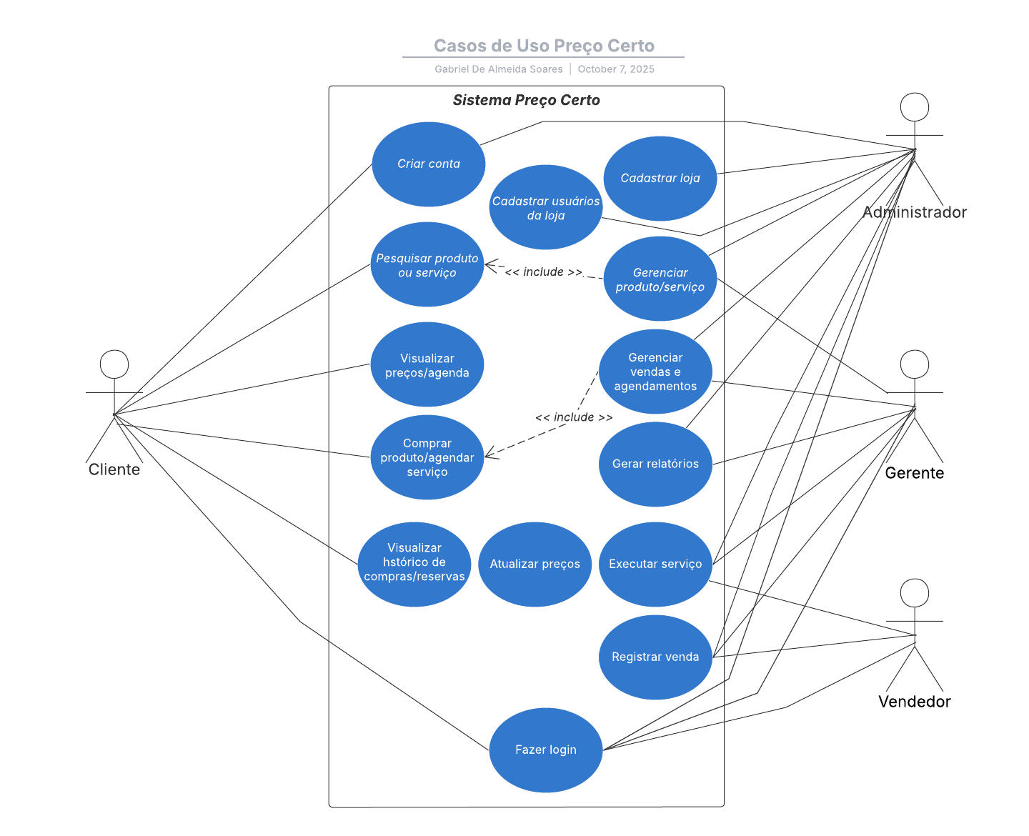
Figura 1 – Diagrama de Casos de Uso do Sistema Preço Certo

4.7.4 Diagrama de Entidade Relacionamento

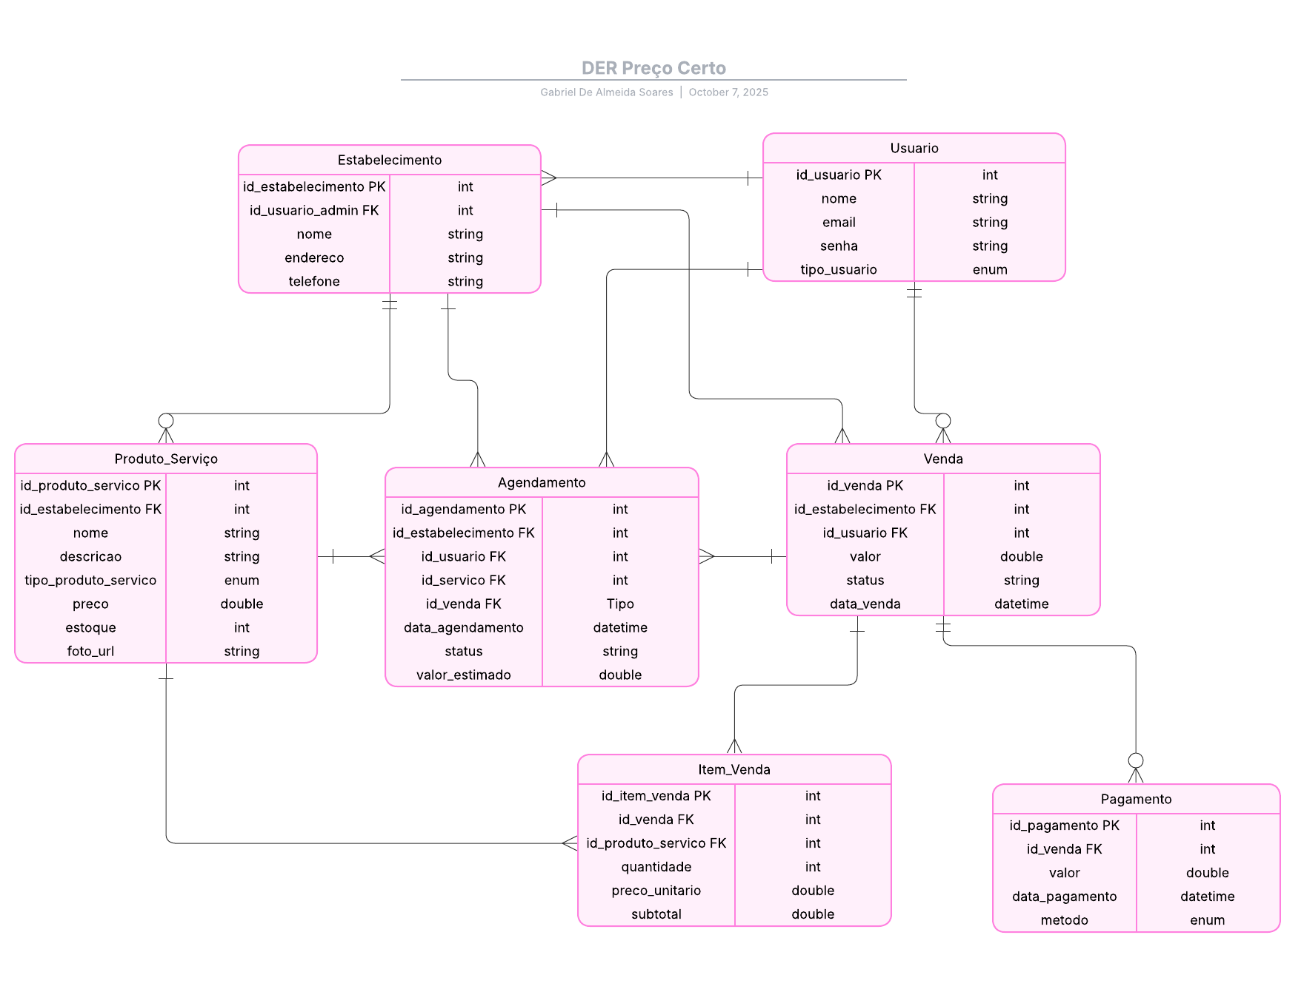
Figura 2 – Diagrama de Entidade Relacionamento do Sistema Preço Certo

4.7.5 Diagrama de Classes

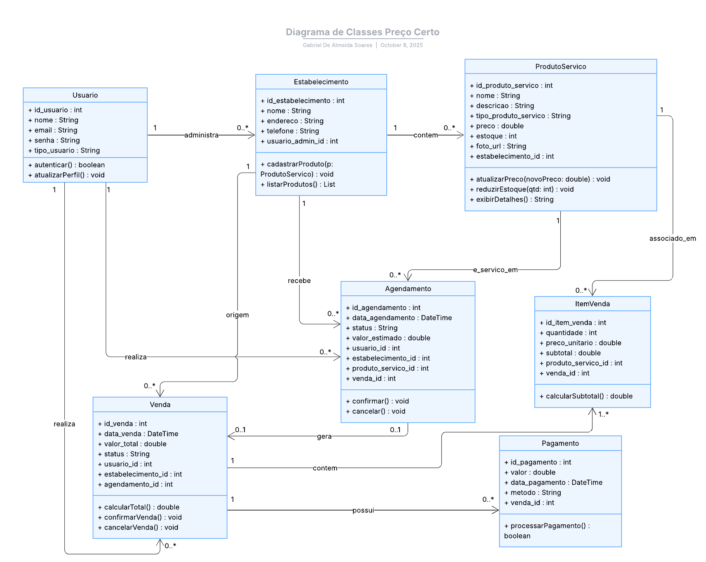
Figura 3 – Diagrama de Classes do Sistema Preço Certo

 |  | APROVADO POR | DATA
 |  |  | [Data]

